КАК ПОСТАВИТЬ РЕБЁНКА
НА УЧЁТ В ДЕТСКИЙ САД?

УВАЖАЕМЫЕ РОДИТЕЛИ!

Для постановки ребёнка на учёт в детский сад, пожалуйста, ознакомьтесь с данной памяткой.

 | 1. | ПОДАТЬ ЗАЯВЛЕНИЕ в детский сад можно следующим способом:  - в режиме онлайн через Единый портал государственных и муниципальных услуг https://www.gosuslugi.ru/;  - обратиться непосредственно к руководителю близлежащего детского сада;  - обратиться в муниципальный орган управления образованием.
 | 2. | ПРИ ПОДАЧЕ ЗАЯВЛЕНИЯ МОЖНО ВЫБРАТЬ 3 ДЕТСКИХ САДА:  - первым указывается детский сад, к которому ребёнок относится или будет относиться по месту проживания;  - два других – по Вашему желанию.
 | 3. | ДОКУМЕНТЫ для постановки на учёт:  Обязательно для всех:  - свидетельство о рождении ребёнка или документ, подтверждающий родство заявителя (или законность представления прав ребёнка);  - документ, удостоверяющий личность родителя (законного представителя).  При наличии:  - документ, содержащий сведения о проживании ребёнка по месту жительства или месту пребывания;  - документ, подтверждающий право на внеочередное или первоочередное зачисление ребёнка в образовательное учреждение в соответствии с федеральным законодательством;  - документ, содержащий сведения о наличии полнородных или неполнородных братьев и (или) сестер Вашего ребёнка, уже посещающих выбранный детский сад.
ВНИМАНИЕ!
Поздние сроки постановки на учет в условиях повышенного спроса
снижают вероятность устройства ребёнка в желаемый детский сад!

КАКУЮ ФОРМУ ДОШКОЛЬНОГО ОБРАЗОВАНИЯ ВЫБРАТЬ?

УВАЖАЕМЫЕ РОДИТЕЛИ!

При постановке ребёнка на учёт в детский сад можно выбрать форму получения дошкольного образования.
С психологической точки зрения более гармоничным является вариант постепенного включения ребёнка в образовательный процесс.
На каждом этапе взросления малыша форма получения образования может быть разной в соответствии с его физиологическими потребностями и индивидуальными особенностями.

Форма получения дошкольного  образования | Длительность  пребывания в детском саду | Режим  посещения  детского сада | Реализация  образовательной программы | Формат  проведения  занятий | Родительская плата
Получение услуг в консультационно-методическом пункте |  | по  установленному графику | индивидуально с родителями и  педагогом | очный и  дистанционный | не взимается
Посещение  группы  кратковременного  пребывания  (адаптационной группы) |  | гибкий режим  посещения  (… раз в неделю) | в небольшой группе  до … человек | очный | не взимается
Интегрированное кратковременное посещение  основной группы |  | ежедневно  (5 дней в  неделю) | в группе | очный | не взимается
Посещение  основной группы |  | ежедневно  (5 дней в  неделю) | в группе | очный | взимается в  соответствии с  установленным нормативом

Консультации по вопросам дошкольного образования можно получить
в муниципальном органе управления образованием, контактные данные размещены на официальном Портале органов государственной власти Тюменской области
в разделе «Власть», «Местное самоуправление» по ссылке: https://admtyumen.ru/ogv_ru/gov/local_gov/municipalities.htm



ДЛЯ ПЕРЕХОДА ПО ССЫЛКЕ
СКАНИРУЙТЕ QR-КОД

Информирование заявителей
с помощью системы «Электронный детский сад»

В подсистеме «Электронный детский сад» Региональной единой государственной информационной системы образования добавлен функционал, предназначенный для ручной периодической рассылки уведомлений заявителям (родителям/законным представителям) по электронной почте, указанной в заявке при постановке ребенка на учет для зачисления в детский сад.
Для создания уведомления необходимо:
- Нажать на кнопку «Пуск», выбрать раздел «Администрирование», в нем указать «Отправка сообщений заявителям», выбрать опцию «Настройка оповещений». Во всплывающем окне выбрать организацию, нажать на кнопку «Добавить», которая откроет окно «Шаблон уведомлений».
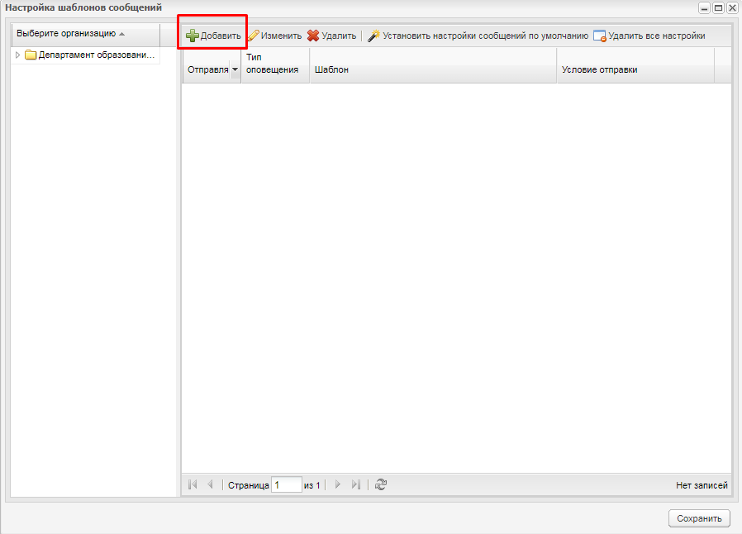

- В «Шаблоне уведомлений: Добавление» необходимо заполнить все поля:
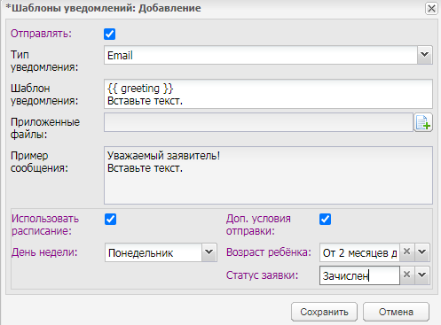
- выбрать чекбокс «Отправлять»;
- указать тип оповещения - Email;
- отметить чекбокс «Использовать расписание» для активации периодической отправки уведомлений;
- разместить текст сообщения в поле «Шаблон уведомления» (количество символов не более 1000);
- указать день недели для отправки уведомления.

При выборе чекбокса «Доп. условия отправки» активируются два окна:
- «Возраст ребёнка» - позволяет из выпадающего списка выбрать необходимую возрастную категорию;
- «Статус заявки» - помогает провести фильтрацию заявителей в зависимости от этапа рассмотрения заявления.

- После заполнения всех полей необходимо нажать на кнопку «Сохранить».

- Для отправки сохранённого шаблона заявителям нужно нажать на кнопку «Отправить».

- Шаблон можно отредактировать, нажав на кнопку «Редактировать» или удалить, выбрав соответствующую команду.
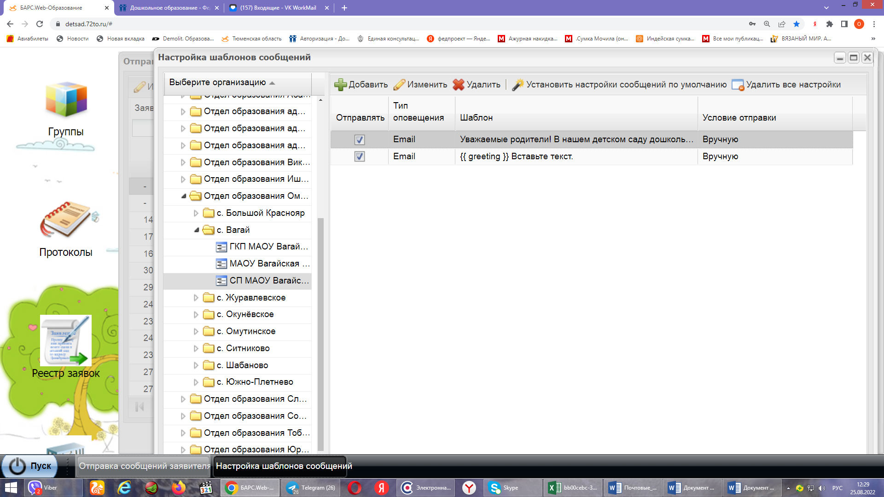

Обращаем внимание на то, что функционал отправки уведомлений в настоящее время работает для заявок в статусе «Зачислен». В дальнейшем данный функционал будет доступен для заявок в статусе «Зарегистрировано».

